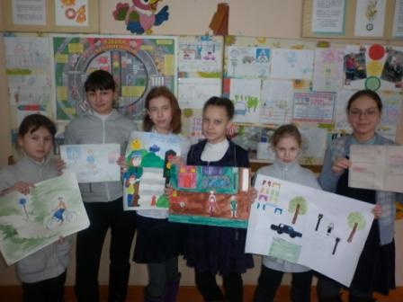
Пятиклассники СОШ №10 повторяют правила дорожного движения.
В целях предупреждения дорожно-транспортных происшествий среди пятиклассников школы №10 прошло игровое занятие «Переходим дорогу правильно».
Ребята повторили правила дорожного движения, поделились своими наблюдениями на дороге и пришли к выводу, что необходимо не только хорошо знать ПДД, но и соблюдать их. Завершилось мероприятие выпуском информлистов «Осторожно, пешеход». С работами вы можете ознакомиться, посетив выставку на 1 этаже школы.
Дорога – это зона повышенной опасности. Давайте будем внимательными и уважительными друг к другу! И водители, и пешеходы!

